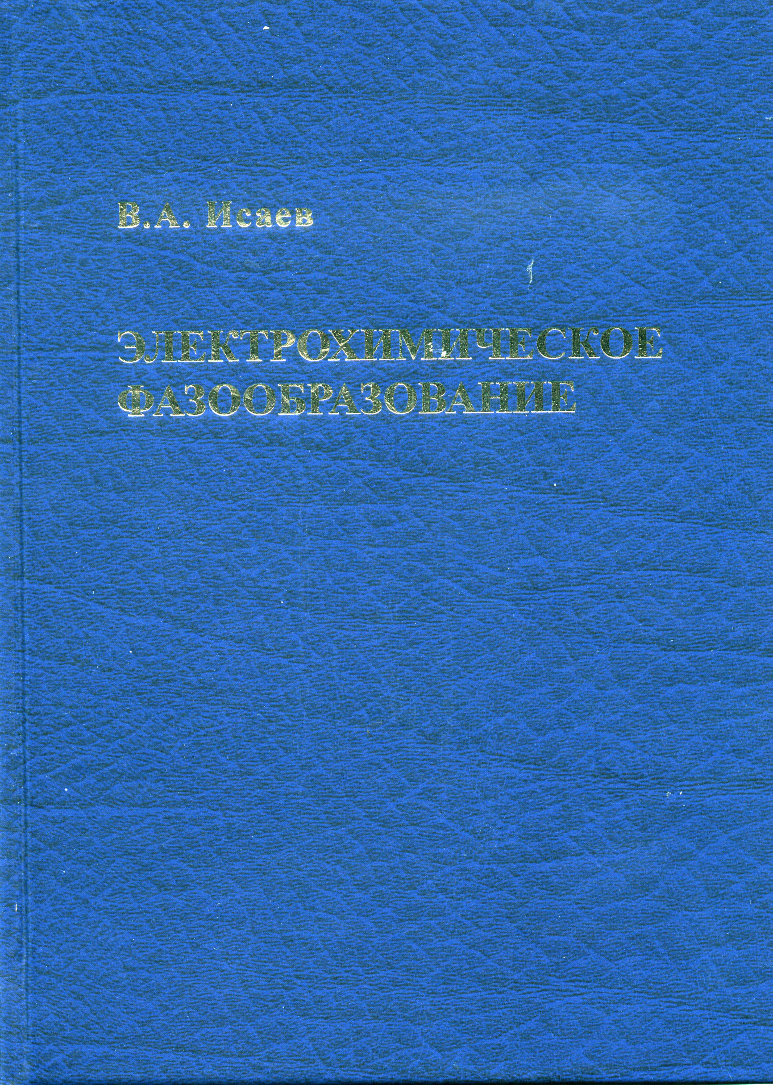
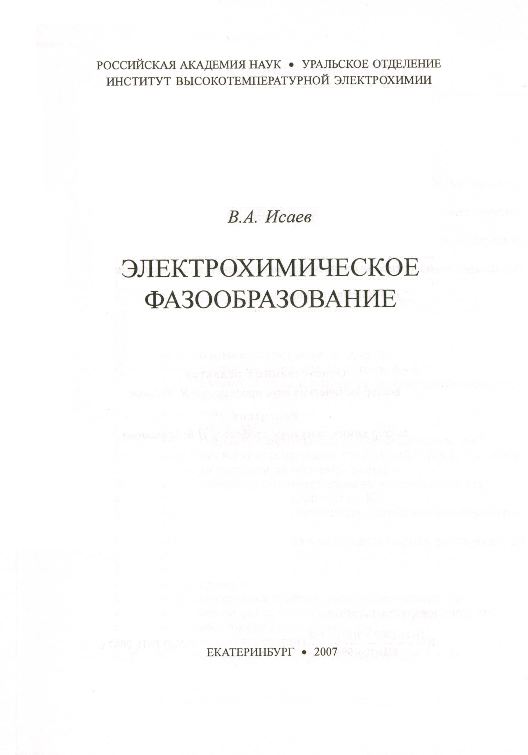
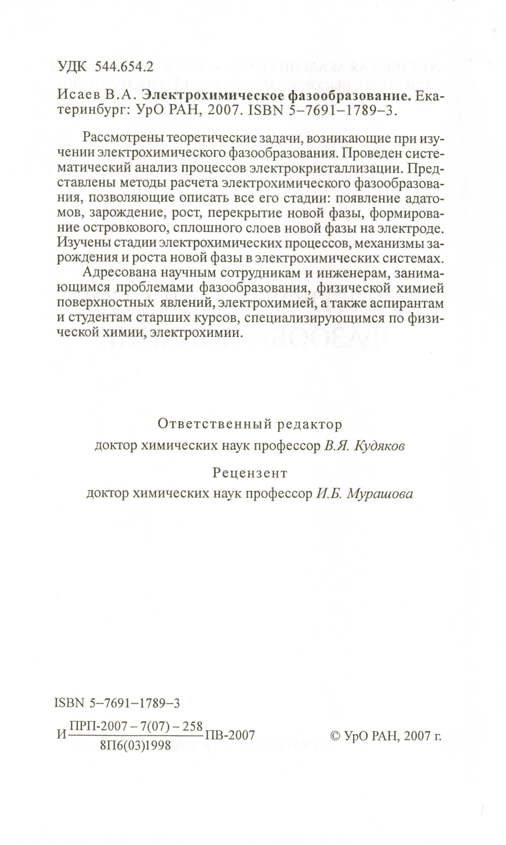
ОСНОВНЫЕ ОБОЗНАЧЕНИЯ

c(x, t) | − | концентрация осаждаемых ионов в объеме электролита, см⁻³
c₀ | − | концентрация осаждаемых ионов в глубине электролита, см⁻³
c_{s} | − | концентрация осаждаемых ионов вблизи поверхности электрода, см⁻³
C_{Д} | − | удельная емкость двойного электрического слоя, Ф⋅см⁻²
D | − | коэффициент диффузии, см²⋅с⁻¹
e | − | заряд электрона, e = 1,602⋅10⁻¹⁹ Кл
g | − | число атомов в зародыше
G | − | свободная энергия Гиббса, Дж
i | − | плотность тока, А⋅см⁻²
i₀ | − | плотность тока обмена, А⋅см⁻²
i_{F} | − | плотность фарадеевского тока, А⋅см⁻²
i_{C} | − | плотность тока, идущего на зарядку двойного слоя, А⋅см⁻²
I | − | ток, А
j | − | поток, см⁻²⋅с⁻¹
J | − | скорость (частота) зародышеобразования, см⁻²
k | − | постоянная Больцмана, k = 1,381⋅10⁻²³ Дж⋅К⁻¹, константа скорости химической реакции
N | − | концентрация образовавшихся зародышей, см⁻²
q | − | количество электричества, Кл
n | − | концентрация взвешенных частиц в объеме электролита, см⁻³
r | − | радиус зародыша, взвешенных частиц, расстояние, см
s | − | площадь, см²
T | − | температура, К
t | − | время, с
U | − | внутренняя энергия, энергия активации, Дж
υ | − | объем фазы, приходящийся на одну частицу, см⁻³
x | − | расстояние до электрода, см
z | − | валентность иона
3
α, β | − | коэффициенты переноса заряда (α + β = 1)
ν⁺(g,t), ν⁻(g,t) | − | частоты присоединения и отрыва атома от зародыша из g атомов, с⁻¹
Г | − | концентрация адатомов (мономерных частиц), см⁻ ²
Г₀ | − | равновесная концентрация адатомов, см⁻²
γ | − | краевое натяжение, Дж⋅см⁻¹
δ | − | толщина диффузионного слоя электрода, см
η | − | перенапряжение, В
θ | − | контактный угол, степень заполнения поверхности электрода осадком
κ | − | удельная электропроводность электролита, Ом⁻¹⋅см⁻¹
μ | − | химический потенциал, Дж
$$\tilde{μ}$$ | − | электрохимический потенциал, Дж
σ | − | поверхностное натяжение, Дж⋅см⁻²
τ | − | индукционное время зародышеобразования, с
ϕ | − | электрический потенциал, В
4
ВВЕДЕНИЕ

В книге проводится исследование основных закономерностей фазообразования в процессах электроосаждения металлов, теоретическое описание влияния особенностей электрохимического фазообразования на кинетику электроосаждения. Рассмотрен весь период электроосаждения - от начальных стадий накопления одиночных адатомов, образования и роста зародышей новой фазы до формирования островкового и сплошного слоя электродного осадка. Детально исследованы все стадии этого процесса. Отметим, что каждая из этих стадий: доставка вещества к электроду, накопление адатомов, зарождение новой фазы, ее рост, массовая кристаллизация, формирование сплошного слоя осадка самостоятельно изучаются как экспериментально, так и теоретически. В некоторых случаях возможно и общее описание всего процесса фазообразования от образования одиночных адатомов до формирования сплошного слоя осаждаемого вещества в рамках единого формализма.
Электрохимический метод изучения фазообразования имеет ряд преимуществ в сравнении с другими методами, а именно, сравнительно легко можно изменять пересыщение (перенапряжение) в системе, измерение тока и количества электричества дает возможность количественно определить степень фазового превращения, количество вещества, идущего на образование и рост новой фазы. Изменяя перенапряжение, можно получить условия только для роста образовавшихся зародышей новой фазы без образования новых (двухимпульсный метод осаждения). Таким методом детально изучено двумерное зарождение, рост, формирование монослоев серебра на серебре. Изменение перенапряжения позволяет переходить в одном эксперименте от областей единичного зародышеобразования к множественному зародышеобразованию. Электрохимический метод позволяет получить прямую информацию о кинетике перехода частиц (ток обмена) на межфазной границе электролит-зародыш.
В книге рассмотрены, в основном, два режима электроосаждения: потенциостатический (разновидность его - двухимпульсный) и гальваностатический. Потенциостатический режим, при котором в системе задано постоянное пересыщение, позволяет получить ряд важных результатов по фундаментальным вопросам фазообразования. Гальваностатический режим - основной режим электрохимических производств. Характерной чертой теоретического описания данного режима является необходимость учета потребления вещества, сверхкритическими зародышами, что значительно усложняет теорию гальваностатического фазообразования.
5
Теоретическое описание электрохимического фазообразования должно включать исследование взаимодействия системы адатомов, электролита и зародышей новой фазы. Существенное влияние на процесс электроосаждения оказывает стадия доставки вещества к электроду.
Особое внимание в книге уделено электроосаждению из расплавленных солей, в которых стадия доставки вещества к электроду и зародышам является, в большинстве случаев, лимитирующей. Интерес к этим объектам обусловлен наличием экспериментального материала по фазообразованию в расплавленных солях, что связано с их практическим применением и с некоторыми особенностями фазообразования, облегчающими корректный теоретический подход. Рассмотрено электроосаждение из расплавленных солей в присутствии избытка фонового электролита и в индивидуальных солях, в которых необходим учет локального падения потенциала у растущей новой фазы.
Однако электрохимический метод изучения фазообразования осложнен рядом факторов, а именно: зарядом и разрядкой двойного электрического слоя, протеканием некоторых побочных электрохимических процессов, разрядом примесей, возможно и изменение состояния поверхности электрода в ходе электроосаждения. Ряд этих факторов включен в теоретические модели электрохимического фазообразования.
В первой главе рассмотрен расчет работы электрохимического зародышеобразования, исследован рост зародышей новой фазы при электроосаждении, проанализированы возможные механизмы роста: механизм прямого присоединения осаждаемых ионов из объема электролита непосредственно к поверхности зародыша и механизм с участием поверхностной диффузии адатомов по поверхности электрода к зародышу. Рассмотрено влияние кинетики замедленного разряда ионов на рост зародышей новой фазы. Проанализированы закономерности роста зародышей при электроосаждении из расплавов индивидуальных селей.
Во второй главе рассмотрен ряд задач, связанных с описанием кинетики доставки вещества к электроду. Изучено электроосаждение из электролитов, в которых присутствуют взвешенные частицы, содержащие ионы осаждаемого вещества. Исследованы закономерности нестационарного электроосаждения при диффузионном перенапряжении и при двухступенчатом восстановлении.
Третья глава работы посвящена расчету стационарной скорости образования зародышей новой фазы в различных случаях электроосаждения. Развит статистико-термодинамический подход, позволяющий определить стационарную скорость зарождения без использования макроскопических параметров в области высоких перенапряжений, где критические зародыши состоят из нескольких атомов. Вычислена стационарная скорость зародышеобразования в области умеренных перенапряжений для фазообразования, лимитируемого разрядом ионов, диффузией, миграцией осаждаемых ионов.
6
В четвертой главе проанализированы закономерности нестационарного фазообразования при постоянном перенапряжении. Рассмотрено влияние на скорость зародышеобразования перераспределения зародышей по размерам, накопления адатомов и возможного изменения состояния поверхности электрода в течение потенциостатического импульса. Определены соответствующие индукционные времена зародышеобразования. Проведен общий анализ зародышеобразования в системах с постоянным пересыщением и изменяющейся концентрацией мономерных частиц.
В пятой главе изучены основные закономерности фазообразования в гальваностатических условиях электроосаждения. Этот режим электроосаждения проанализирован с использованием компьютерного моделирования. Рассчитаны временные зависимости перенапряжения, числа образующихся зародышей. Исследована кинетика роста зародыша при электроосаждении из расплавов. Предложен метод определения токов обмена на границе микрокристалл - электролит по временным зависимостям перенапряжения. Проанализированы эксперименты по зарождению серебра на платине при электроосаждении из нитратных расплавов.
В шестой главе рассмотрен процесс формирования сплошного слоя электродного осадка. Определены закономерности формирования двумерного осадка при применении двухимпульсного режима осаждения. Подробно исследуется формирование трехмерного электродного осадка, протекающее по механизму зарождение - рост - перекрытие. Указаны методы определения параметров зарождения и роста осадка. Проанализированы закономерности формирования гетеро-эпитаксиального осадка. Предложена теоретическая модель полевой кристаллизации в системе тантал (ниобий) - анодный оксид - электролит, происходящей в электролитических конденсаторах. Найдены параметры данного процесса. Рассмотрены закономерности формирования сплошного электродного осадка в гальваностатических условиях электроосаждения.
В седьмой главе рассмотрены временные зависимости перенапряжения, числа образующихся кристаллов, их размеров на начальных стадиях образования и роста нитевидных кристаллов при электроосаждении.
Автор благодарит О.В. Гришенкову за помощь при подготовке рукописи.
7
Глава 1
ТЕРМОДИНАМИКА И КИНЕТИКА
ЭЛЕКТРОХИМИЧЕСКОГО ФАЗООБРАЗОВАНИЯ

1.1. Термодинамика электрохимического
зародышеобразования
Основы термодинамики зародышеобразования были заложены Гиббсом [1]. Общие вопросы теории образования новой фазы обсуждаются в [1-13]. Основные закономерности электрохимического зародышеобразования были проанализированы Фольмером и Эрдей-Грузом [5]. Современные представления о фазообразовании в электрохимических процессах подробно рассмотрены в [14-17] .
В электрохимических процессах образование новой фазы обычно носит гетерогенный характер, т.к. происходит на поверхности электрода. Возможно и гомогенное зарождение, например, при растворении электрода вблизи него может возникнуть зона пересыщения по концентрации электроактивного иона, в которой будет происходить выделение зародышей новой фазы: соли или чистого вещества. Такие образования могут участвовать и в процессе электроосаждения (глава II).
В электрохимии рассматриваются и “пустотные” зародыши при растворении электрода [18], их зарождение и рост также могут быть описаны рядом предлагаемых моделей фазообразования.
Рассмотрим термодинамику электрохимического гетерогенного зародышеобразования. Наиболее распространена капельная модель зародыша, согласно которой зародыш имеет форму шарового сегмента. Энергетический барьер, который необходимо преодолеть для образования зародыша новой фазы, состоящего из g атомов, характеризуется изменением свободной энергии Гиббса системы G(g), которое максимально для зародыша критического размера. Этим условием и определяется величина критического зародыша в термодинамической теории зародышеобразования. Одновременно это условие соответствует неустойчивому равновесию зародыша с электролитом, при котором частота присоединения иона к зародышу равна частоте отсоединения.
8
В обычной термодинамической теории зародышеобразования считается, что объемные термодинамические свойства зародыша те же, что и соответствующей макрофазы. Тогда для G(g) при электрохимическом образовании зародыша, имеющего форму шарового сегмента, имеем
$G(g)=σ s+(σ_{2}−σ_{1})s_{0}−zeηg$ , (1.1.)
где σ, σ ₁, σ ₂ - поверхностные натяжения межфазных поверхностей раздела электролит - зародыш, электролит - электрод, зародыш – электрод; s, s₀ - площади межфазных поверхностей раздела электролит - зародыш, зародыш - электрод; η - перенапряжение, третий член в (1.1) связан с изменением электрохимического потенциала осаждаемых ионов при образовании макрофазы осаждаемого вещества. Перенапряжение измеряется относительно макроэлектрода из новой фазы. Связь между поверхностными натяжениями может быть получена через угол смачивания θ (соотношение Юнга):
$σ_{1}=σ_{2}+σ\text{cos}θ$ . (1.2)
Объем зародыша равен
$V_{з}=\frac{4}{3}{πr}^{3}ϕ(θ)$ , (1.3)
$ϕ(θ)=\frac{1}{2}−\frac{3}{4}\text{cos}θ+\frac{1}{4}{\text{cos}}^{3}θ=\frac{1}{4}(1−\text{cos}θ)^{2}(2+\text{cos}θ)$ , (1.4)
где r- радиус зародыша.
$s=2 π r^{2}(1−\text{cos}θ)$ , $s_{0}=π r^{2}{\text{sin}}^{2}θ$ . (1.5)
Используя эти соотношения, получим
$G(g)=\left(4{πr}^{2}σ−zeη\frac{4π}{3υ}r^{3}\right) ϕ(θ)$ , (1.6)
υ - объем, приходящийся на одну частицу в новой фазе. Максимальное значение G(g) определяет критический размер зародыша (уравнение Гиббса-Томсона):
$r_{к}=\frac{2συ}{zeη}$ , (1.7)
9
для этого размера G(g_{к}) ≡ G_{к} и равна
$G_{к}=\frac{\text{16}}{3}πϕ(θ)\frac{σ^{3}υ^{2}}{{\left(zeη\right)}^{2}}$ , (1.8)
ϕ(θ) меняется от 0 до 1. Отметим, что в скобках в (1.6) стоит G(g) образования сферического зародыша радиуса r.
Рассмотрим еще несколько возможных простых форм зародышей. Пусть зародыш имеет форму параллелепипеда с ребрами а, а, b. Квадратное основание находится на поверхности электрода. Тогда для G(g) получим
$G(g)=a^{2}Δσ+4{abσ}_{3}−\frac{zeη}{υ}a^{2}b$ , (1.9)
где Δσ = σ + σ₂ - σ₁, σ₃ - поверхностное натяжение боковой грани. Для данного фиксированного объема a²b зародыш имеет размеры, соответствующие минимальной G, т.е. когда сумма первого и второго слагаемого в (1.9) минимальна. Нетрудно показать, что это осуществляется при
$b=\frac{aΔσ}{2σ_{3}}$ , (1.10)
Используя соотношения (1.9) и (1.10), найдем для критического размера:
$a_{к}=\frac{4{\text{υσ}}_{3}}{zeη}$ , $b_{к}=\frac{2 υΔσ}{zeη}$
$G_{к}=\frac{\text{16} υ^{2}σ_{3}^{2}Δσ}{(zeη)^{2}}$ . (1.11)
Запишем теперь G(g) при образовании зародыша, имеющего форму цилиндра с радиусом основания r и высотой h, основание находится на поверхности электрода
$G(g)=π r^{2}Δσ+2 {πrhσ}_{3}−\frac{\text{ze}η}{υ}π r^{2}h$ . (1.12)
Из условия минимума G(g) для фиксированного объема зародыша найдем
$h=\frac{rΔσ}{σ_{3}}$ (1.13)
10
и для критического размера имеем
$r_{к}=\frac{2 {\text{υσ}}_{3}}{zeη}$ , $h_{к}=\frac{2 υΔσ}{zeη}$
$G_{к}=\frac{4π υ^{2}σ_{3}^{2}Δσ}{(zeη)^{2}}$ . (1.14)
Отметим, что для всех рассмотренных форм зародыша G(g) образования с учетом соотношений (1.10), (1.13) можно записать в виде
$G(g)={ag}^{\frac{2}{3}}−z\text{eg}η$ , (1.15)
а - постоянная, зависящая от геометрической формы зародыша. Отсюда следуют соотношения:
$g_{к}={\left(\frac{2 a}{3 z eη}\right)}^{3}$ , (1.16)
$G_{к}=\frac{1}{2}zeη g_{к}$ . (1.17)
Для характеристики зависимости G(g) введем условную точку “термодинамической” стабильности, когда G(g_{с}) = 0, т.е. когда кривая G(g) пересекает ось абсцисс; для этой точки легко показать из (1.15), что $g_{c}=\frac{\text{27}}{8}g_{к}$.
При сильном взаимодействии между атомами зародыша и электрода возможно образование монослойных зародышей (двумерное зарождение). Возможно двумерное зарождение и на собственной подложке, например, серебра на серебре. В этом случае для зародыша, имеющего форму диска радиуса r, имеем
$G(g)=2 π r γ−\frac{zeη}{s}π r^{2}$ , (1.18)
где s - площадь, приходящаяся на один атом в зародыше, γ - краевое натяжение. Отсюда для критического размера найдем
$r_{к}=\frac{γ s}{\text{ze}η}$ , $G_{к}=\frac{ π s γ^{2}}{zeη}$ , $G_{к}=\text{ze}η g_{к}$ . (1.19)
Все приведенные соотношения получены в предположении, что поверхность электрода является изотропной. Реальная поверхность, однако, весьма неоднородна. Эта неоднородность может иметь физическую природу, т.е. на поверхности существуют террасы, ступени, изломы, входя-
11
щие углы, выходы дислокаций и другие искажения идеальной геометрической структуры. Неоднородность может быть и химической, связанной с химическим составом оксидной пленки, с наличием примесей и т.п. Все перечисленные дефекты при определенных условиях могут оказывать влияние на работу зарождения, а следовательно, и на скорость образования новой фазы.
Влияние макродефектов сравнительно легко может быть учтено при вычислении работы зародышеобразования, используя рассмотренные методы расчета. Хирс, Хруска и Паунд [10] рассмотрели зародышеобразование на макроскопической прямоугольной ступени. Чакраверти и Паунд [19] изучали зарождение на входщем двугранном угле в 90°.
При анализе процессов образования и роста новой фазы используется также метод Странского-Каишева (метод средних работ отрыва [2]). В этом методе термодинамические характеристики задаются через средние энергии отрыва (связи) атомов, находящихся в кристалле в различных энергетических состояниях. Метод Странского-Каишева используется для определения равновесных форм кристаллов, текстур зарождения, для вычисления поверхностного натяжения различных граней кристалла.

1.2. УРАВНЕНИЕ ФОККЕРА-ПЛАНКА ДЛЯ ПРОЦЕССА ЗАРОДЫШЕОБРАЗОВАНИЯ

Получим основное кинетическое уравнение, описывающее процесс зародышеобразования, аналогично [11, 20]. Положим, что зарождение осуществляется за счет бимолекулярных реакций. Пусть ν⁺(g,t) и ν⁻(g,t) - соответственно, частоты присоединения и отрыва атома от зародыша, состоящего из g атомов; Z(g,t) концентрация зародышей из g атомов, тогда изменение концентрации зародышей данного размера, определяется уравнением:
$\begin{aligned}\frac{∂Z(g,t)}{∂ t}=ν^{+}(g−1,t)Z(g−1,t)−ν^{+}(g,t)Z(g,t)−ν^{−}(g,t)Z(g,t)+ \\ +ν^{−}(g+1,t)Z(g+1,t)\end{aligned}$ . (1.20)
Раскладывая в ряд,
$\begin{aligned}ν^{+}(g−1,t)Z(g−1,t)=ν^{+}(g,t)Z(g,t)−\frac{∂}{∂ g}\left[ν^{+}(g,t)Z(g,t)\right]+ \\ +\frac{1}{2}\frac{∂^{2}}{∂ g^{2}}\left[ν^{+}(g,t)Z(g,t)\right]\end{aligned}$ (1.21)
12
$\begin{aligned}ν^{−}(g+1,t)Z(g+1,t)=ν^{−}(g,t)Z(g,t)+\frac{∂}{∂ g}\left[ν^{−}(g,t)Z(g,t)\right]+ \\ +\frac{1}{2}\frac{∂^{2}}{∂ g^{2}}\left[ν^{−}(g,t)Z(g,t)\right]\end{aligned}$ (1.22)
получим
$\frac{∂ Z}{∂ t}=−\frac{∂ j}{∂ g}$ , $j=\text{AZ}−\frac{∂}{∂ g}\left(\text{BZ}\right)$ , (1.23)
$A=ν^{+}−ν^{−}$ , $B=\frac{ν^{+}+ν^{−}}{2}$ , (1.24)
где j - поток зародышей в пространстве размеров.
Введем равновесную функцию распределения Z_{е}(g,t), для которой j=0, т.е.
${\text{AZ}}_{e}=\frac{∂}{∂ g}\left({\text{BZ}}_{e}\right)$ , (1.25)
тогда
$\frac{∂ Z}{∂ t}=−\frac{∂ j}{∂ g}$ , $j=−{\text{BZ}}_{e}\frac{∂}{∂ g}\left(\frac{Z}{Z_{e}}\right)$ . (1.26)
Скорость зародышеобразования определяется как поток зародышей через критический размер J(g,t)≡j(g_{к},t). Коэффициент А меняет знак при критическом размере, при g < g_{к}, А < 0, а при g > g_{к}, А > 0. Отметим, что при выводе аналогичного уравнения для процесса зародышеобразования в [6, 21] получено B(g,t)=ν⁺(g,t) (уравнение Зельдовича-Френкеля). Это различие между уравнениями Фоккера-Планка и Зельдовича-Френкеля, обусловленное приближениями при переходе к непрерывному аргументу, при их решениях обычно исчезает, т.к. используется приближение для коэффициента диффузии в пространстве размеров B(g,t)=B(g_{к},t). При критическом размере зародыша частоты присоединения и отрыва равны и B(g_{к},t)=ν⁺(g_{к},t). Уравнением Фоккера-Планка может быть описана кинетика многих случайных процессов [90].
13

1.3. КИНЕТИКА ЭЛЕКТРОХИМИЧЕСКОГО РОСТА ЗАРОДЫША НОВОЙ ФАЗЫ

В различных процессах фазообразования механизмы образования и роста зародышей новой фазы могут быть совершенно различными [3-18, 22-29]. Определение этих механизмов, их лимитирующих стадий является важнейшей задачей изучения процесса фазообразования.
Рассмотрим рост сверхкритического зародыша, образовавшегося на электроде. Рост данного зародыша определяется скоростью доставки электроосаждаемых ионов из объема электролита в зародыш. Сначала рассмотрим электроосаждение в присутствии избытка фонового электролита. Возможны два различных механизма роста зародыша:
1) ион осаждаемого вещества диффундирует в объеме электролита к поверхности зародыша, затем следует стадия разряда (перехода) и встраивание в место роста зародыша;
2) ион осаждаемого вещества диффундирует в объеме электролита к поверхности электрода, незанятой зародышами, переходит через межфазную границу электролит-электрод, затем образовавшийся адатом диффундирует по поверхности электрода к зародышу. После перехода электрод-зародыш следует также встраивание в место роста зародыша.
При фазообразовании в расплавах индивидуальных солей вследствие электронейтральности отсутствуют концентрационные изменения в объеме расплава и доставка осаждаемых ионов осуществляется миграцией в электрическом поле.
Выделяя характерные особенности первого и второго механизмов роста зародыша, назовем первый - механизмом прямого присоединения, второй - механизмом поверхностной диффузии.
Вопрос о соотношении этих двух механизмов роста зародыша рассматривался Шоттки [30]. Поверхностную диффузию к местам роста с круговой симметрией изучал Лоренц [31, 32]. Вопросы роста зародышей новой фазы обсуждались и в [33 - 38] при электроосаждении. Рассмотрим каждый из возможных механизмов роста зародыша.

1.4. Механизм прямого присоединения

Сначала исследуем потенциостатическое электроосаждение при избытке фонового электролита. Растущий зародыш будем считать полу-
14
сферическим радиуса r. Диффузию к таким объектам небольшого размера, как зародыш, с хорошим приближением можно считать стационарной. Характеристическое время, соответствующее переходу диффузионного потока к стационарному состоянию, составляет τ∼r²/πD, где D - коэффициент диффузии осаждаемых ионов в объеме электролита. При r∼10⁻⁶см, D∼10⁻5см²⋅с⁻¹, τ∼10⁻⁷с, т.е. стационарное состояние устанавливается при росте зародыша достаточно быстро.
Поэтому воспользуемся уравнением Фика в сферических координатах в стационарном приближении
$\frac{d^{2}c}{{dξ}^{2}}+\frac{2}{ξ}\frac{d c}{dξ}=0$ , (1.27)
где ξ - расстояние до центра зародыша; с(ξ) - концентрация осаждаемых ионов в объеме электролита. При обычных условиях электроосаждения радиус зародыша значительно меньше величины диффузионного слоя у электрода, поэтому уравнение (1.27) интегрируем при следующих граничных условиях:
$c(∞)=c_{0}$ ,
$c(r)=c_{\text{sr}}$ , (1.28)
с₀ - концентрация осаждаемых ионов в глубине электролита, с_{sr} - концентрация осаждаемых ионов вблизи поверхности зародыша. Решение (1.27), (1.28) имеет вид
$c(ξ)=c_{0}−(c_{0}−c_{\text{sr}})\frac{r}{ξ}$ . (1.29)
Плотность объемного тока, идущего на рост зародыша, равна
$i_{V}=\text{zeD}{\left(\frac{∂ c}{∂ξ}\right)}_{ξ=r}$ . (1.30)
Дифференцируя (1.29) , получим
$i_{V}=z\text{eD}{\left(c_{0}−c_{\text{sr}}\right)}/r$ . (1.31)
Запишем уравнение перехода через межфазную границу электролит/зародыш [33]
$i_{V}=i_{0}\left[\frac{c_{\text{sr}}}{c_{0}}\text{exp}αf\left(η−η_{p}\right)−\text{exp}βf\left(η_{p}−η\right)\right]$ , (1.32)
15
i₀ -плотность тока обмена на границе электролит/зародыш; $f=\text{ze}/\text{kT}$; η_{p} - фазовое перенапряжение, при котором зародыш радиуса r находится в равновесии с электролитом
$η_{p}=\frac{2συ}{zer}$ . (1.33)
Исключая с_{sr} из (1.31) и (1.32), получим
$i_{V}=\frac{\text{exp}αf(η−η_{p})−\text{exp}βf(η_{p}−η)}{\frac{1}{i_{0}}+\frac{r\text{exp}αf(η−η_{p})}{{zec}_{0}D}}$ . (1.34)
Следовательно, для объемного тока получим
$I_{V}=\frac{\text{exp}αf(η−η_{p})−\text{exp}βf(η_{p}−η)}{\frac{1}{2{πr}^{2}i_{0}}+\frac{\text{exp}αf(η−η_{p})}{2{πzec}_{0}Dr}}$ . (1.35)
Для незаторможенного перехода электролит-зародыш имеем
$I_{V}=2{πzec}_{0}Dr[1−\text{exp}f(η_{p}−η)]$ . (1.36)
Если рост зародыша лимитирует стадия перехода иона на границе электролит-зародыш, то
$I_{V}=2{πr}^{2}i_{0}[\text{exp}αf(η−η_{p})−\text{exp}βf(η_{p}−η)]$ . (1.37)

1.5. МЕХАНИЗМ ПОВЕРХНОСТНОЙ ДИФФУЗИИ

В условиях поверхностной диффузии адатомов уравнение Фика будет в стационарном приближении иметь вид
$\frac{d^{2}Г}{{dξ}^{2}}+\frac{1}{ξ}\frac{\text{dГ}}{dξ}+\frac{i}{{\text{zeD}}_{s}}=0$ , (1.38)
где Г(ξ) - концентрация адатомов; ξ - расстояние от центра зародыша по поверхности электрода; i(ξ) - ток на. границе электролит-электрод; D_{s} - коэффициент поверхностной диффузии.
Переход для плоской границы электролит-электрод описывается уравнением
$i=i_{0}\left[\frac{c_{s}\left(ξ\right)}{c_{0}}\text{exp}αfη−\frac{Г\left(ξ\right)}{Г_{0}}\text{exp}\left(−βfη\right)\right]$ , (1.39)
16
i₀ - плотность тока обмена на плоской границе электролит-электрод; c_{s}(ξ) – концентрация осаждаемых ионов у поверхности электрода на расстоянии ξ от центра зародыша, Г₀ - равновесная концентрация адатомов.
Граничные условия для (1.38) следующие:
Г(∞) ≡ Г∞ = Г₀ exp fη ,
Г(r) = Г_{r} . (1.40)
Первое граничное условие следует из i(∞) = 0.
При стационарном распределении концентрации в диффузионном слое толщиной δ имеем
$i\left(ξ\right)=\text{zeD}\frac{c_{0}−c_{s}\left(ξ\right)}{δ}$ . (1.41)
Из (1.40) и (1.41) найдем
$i=\frac{\text{exp}αfη}{\frac{1}{i_{0}}+\frac{1}{i_{Д}}\text{exp}αfη}−\frac{Г\left(ξ\right)}{Г_{0}}\text{.}\frac{\text{exp}\left(−βfη\right)}{\frac{1}{i_{0}}+\frac{1}{i_{Д}}\text{exp}αfη}$ , (1.42)
где i_{Д} = zec₀ D /δ.
Введем обозначения
$a^{2}=\frac{\text{exp}αfη}{{\text{zeD}}_{s}\left(\frac{1}{i_{0}}+\frac{1}{i_{Д}}\text{exp}αfη\right)}$ , (1.43)
$b^{2}=\frac{\text{exp}\left(−βfη\right)}{{\text{zeГ}}_{0}D_{s}\left(\frac{1}{i_{0}}+\frac{1}{i_{Д}}\text{exp}αfη\right)}$ , (1.44)
Тогда уравнение (1.38) примет вид
$\frac{d^{2}Г}{{dξ}^{2}}+\frac{1}{ξ}\frac{\text{dГ}}{dξ}+a^{2}−b^{2}Г=0$ . (1.45)
Общее решение (1.45) имеет вид
17

$Г\left(ξ\right)={\left(\frac{a}{b}\right)}^{2}+{\text{AI}}_{0}\left(\text{br}\right)+{\text{BK}}_{0}\left(\text{br}\right)$ , (1.46)
I₀(x), K₀(x) - модифицированные функции Бесселя и Ганкеля нулевого порядка [39]. В нашем случае A = 0, т.к. Г(∞) ограничена.
Для распределения концентрации адатомов получим
$Г\left(ξ\right)=Г_{∞}−\left(Г_{∞}−Г_{r}\right)\frac{K_{0}\left(bξ\right)}{K_{0}\left(\text{br}\right)}$ . (1.47)
Поверхностный ток I_{s}, идущий на рост зародыша, равен
$I_{s}=2 πze\text{rD}{\left(\frac{dГ}{dξ}\right)}_{ξ=r}$ . (1.48)
Используя (1.47), находим
$I_{s}=2 πze{\text{rbD}}_{s}\left(Г_{∞}−Г_{r}\right)\frac{K_{1}\left(\text{br}\right)}{K_{0}\left(\text{br}\right)}$ , (1.49)
здесь К₁(x)- модифицированная функция Ганкеля первого порядка.
При незаторможенной стадии перехода электролит-электрод поверхностный ток равен
$I_{s}=2 πze\text{rq}\left(Г_{∞}−Г_{r}\right)\frac{K_{1}\left(qr\right)}{K_{0}\left(qr\right)}$ , (1.50)
$q^{2}=\frac{c_{0}D}{{δD}_{s}Г}\text{exp}\left(−fη\right)$ .
Для сильно заторможенной стадии перехода получим
$I_{s}=2 πze\text{rp}\left(Г_{∞}−Г_{r}\right)\frac{K_{1}\left(pr\right)}{K_{0}\left(pr\right)}$ , (1.51)
$p^{2}=\frac{i_{0}}{\text{ze}D_{s}Г_{0}}\text{exp}\left(−βfη\right)$ .
При получении предельных зависимостей для тока можно использовать соотношения:
18
при х >> 1
$\frac{K_{0}\left(x\right)}{K_{1}\left(x\right)}≈1$ , (1.52)
при x << 1
$\frac{K_{0}\left(x\right)}{K_{1}\left(x\right)}≈x\text{ln}\frac{2}{γ x}$ , (1.53)
γ = 1,781- постоянная Эйлера.
Для полного решения задачи о поверхностной диффузии необходимо выразить Г_{r} через соответствующее уравнение перехода адатомов через границу электрод-зародыш. Для оценочных расчетов допустим, что при η=η_{р} одновременно с равновесием электролит-зародыш осуществляется и равновесие электрод-зародыш, что, конечно, является приближением. Положим также, что Г_{r} равна равновесной концентрации адатомов
$Г_{r}=Г_{0}\text{exp}{fη}_{p}$ . (1.54)
Из (1.36), (1.50) и (1.54) получим соотношение для объемного и поверхностного тока в условиях роста зародыша, лимитируемого диффузией
$\frac{I_{V}}{I_{s}}=qδ\frac{K_{0}\left(q r\right)}{K_{1}\left(q r\right)}$ . (1.55)
Рассмотрим типичный случай электроосаждения на примере электроосаждения серебра на платине из нитратных расплавов [14]: с₀ = 6⋅10⁻¹⁹ см⁻³ (10 ^{–4}мoль⋅см⁻³), Г₀ = 1,2⋅10¹³ см⁻², δ = 10⁻² см, η = 40 мВ, Т = 523 К.
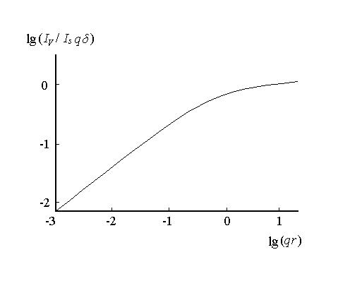
Положим коэффициент поверхностной диффузии равным коэффициенту объемной (D_{s} = D_{V}), что является, видимо, сильно завышенной оценкой в пользу поверхностной диффузии [22]. Из (1.55) следует, что объемный ток при r = 10⁻⁶ см примерно на порядок превышает поверхностный (I_{V}/I_{s}≈8,6). Отметим, что критический размер для данного перенапряжения r_{к} = 9⋅10⁻⁷ см (σ = 1,5⋅10⁻⁴ Дж⋅см⁻², υ = 2⋅10⁻²³ см³). При дальнейшем росте r величина объемного тока еще более превышает поверхностный уже при r = 10⁻⁵ см I_{V}/I_{s}≈42. Зависимость (1.55) представлена на рис. 1.1.

Таким образом, при росте сверхкритического зародыша, если процесс лимитируется диффузией, объемный ток существенно превышает поверхностный, что позволяет говорить о росте зародыша по механизму прямого присоединения. В случае сильно заторможенных переходов электролит- зародыш, электролит-электрод, как следует из (1.37) и (1.51), соотношение I_{V} к I_{s} определяется в основном отношением соответствующих токов обмена. Как известно, плотность тока обмена на границе электролит-зародыш значительно превышает плотность тока обмена на границе электролит-электрод [14]. То есть и в этом случае определяющим является механизм прямого присоединения. Строго говоря, необходимо рассматривать соотношение токов обмена на границах электролит-зародыш, электролит-электрод, электрод-зародыш. В случае роста системы зародышей вклад поверхностной диффузии еще меньше, т.к. в рассмотренном случае зародыш собирает вещество со всей поверхности электрода, а при росте системы зародышей лишь с какой-то ее части.
19
Отметим, что совокупность теоретических расчетов для гальваностатического и потенциостатического фазообразования, проведенных с использованием механизма прямого присоединения, приводит к хорошему согласию с экспериментом [14-17, 40-50, 107, 126-131]. Рассмотрим также рост зародыша по механизму прямого присоединения при электроосаждении из расплава индивидуальной соли.

1.6. РОСТ ЗАРОДЫША ПРИ ЭЛЕКТРООСАЖДЕНИИ ИЗ РАСПЛАВА ИНДИВИДУАЛЬНОЙ СОЛИ

При росте зародыша в расплаве индивидуальной соли отсутствуют концентрационные изменения в объеме электролита, вследствие электронейтральности. Доставка осаждаемых ионов к поверхности зародыша происходит под действием градиента электрического потенциала (путем миграции). Следовательно, рост зародыша может контролироваться стадией разряда ионов и миграцией осаждаемых ионов к поверхности зародыша. С учетом омического падения потенциала в объеме электролита уравнение перехода на границе расплав-зародыш имеет вид [42]
$i_{V}=i_{0}\left[\text{exp}αf\left(η−η_{p}−η_{\text{ом}}\right)−\text{exp}βf\left(η_{p}+η_{\text{ом}}−η\right)\right]$ , (1.56)
где η_{ом}- омическое падение потенциала у растущего зародыша, η_{ом}=I_{V}R_{ом}; R_{ом} - сопротивление электролита, для полусферического зародыша [18] R_{ом}=1/2πrκ; κ - удельная электропроводность расплава.
22
Для малых перенапряжений или для зародышей, близких по размеру к критическому из (1.56) получим
$i_{V}=\frac{η−η_{p}}{\frac{1}{{fi}_{0}}+\frac{r}{κ}}$ (1.57)
или
$I_{V}=\frac{η−η_{p}}{R_{п}+R_{\text{ом}}}$ , (1.58)
R_{п}=1/2πr²fi₀ - сопротивление перехода. Для чисто омического контроля роста зародыша
$I_{V}=2 πrκ\left(η−η_{p}\right)$ . (1.59)
Сравнивая ток роста для чисто омического контроля ($I_{V_{1}}$) и чисто диффузионного ($I_{V_{2}}$)для небольших перенапряжений или для размеров зародыша, близких к критическому, получим из (1.36) и (1.59)
$\frac{I_{V_{1}}}{I_{V_{2}}}=\frac{κ}{{zefc}_{0}D}$ . (1.60)
При обычных условиях электроосаждения κ = 1 Ом⁻¹⋅см⁻¹, Т = 523 К, c₀ = 6⋅10¹⁹ см⁻³, D = 2⋅10⁻⁵ см²⋅с⁻¹, $I_{V_{1}}/I_{V_{2}}$= 200. То есть ток, идущий на рост зародыша в расплаве индивидуальной соли значительно превышает соответствующий ток роста в расплаве с избытком фонового электролита при том же перенапряжении.
Отметим, что сопротивления перехода и омическое имеют разную зависимость от размера зародыша, поэтому при росте зародыша возможна смена лимитирующей стадии роста. Из (1.57) видим, что при fi₀r/κ<<1 рост зародыша лимитирует разряд, а при fi₀r/κ>>1 - миграция осаждаемых ионов. Если κ = 1 Ом⁻¹⋅см⁻¹, Т = 523 К, i₀ = 10² A⋅см⁻², r = 10⁻⁵ см, то fi₀r/κ = 2⋅10⁻², следовательно, при этом рост зародыша лимитирует разряд. При увеличении размера зародыша произойдет смена лимитирующей стадии роста - рост зародыша будет лимитировать миграция осаждаемых ионов в объеме электролита к поверхности зародыша.
23

СТРАНИЦЫ 22-121 ПРОПУЩЕНЫ

ЕСЛИ ВЫ ХОТИТЕ ПРОЧИТАТЬ КНИГУ ЦЕЛИКОМ, ПИШИТЕ
v.a.isaev@mail.ru

ОГЛАВЛЕНИЕ

Основные обозначения………………………………………………….  Введение …………………………………………………………………..  Глава 1. Термодинамика и кинетика электрохимического фазообразования ……………………………………………………..  1.1. Термодинамика электрохимического зародышеобразования……..  1.2. Уравнение Фоккера-Планка для процесса зародышеобразования  1.3. Кинетика электрохимического роста зародыша новой фазы …….  1.4. Механизм прямого присоединения…………………..………….…..  1.5. Механизм поверхностной диффузии ……………………………....  1.6. Рост зародыша при электроосаждении из расплава индивидуальной соли ……………………………………………………  Глава 2. Кинетика электроосаждения. Процессы в диффузионном слое электрода.……………………………………………………………  2.1. Нестационарные диффузионные процессы ………………………..  2.2. Двухстадийное восстановление ионов. Реверсивная хронопотенциометрия.……………………………………………………  2.3. Гальваностатическое включение при диффузионном перенапряжении…………………………………………………………..  2.4. Электроосаждение из электролитов, содержащих взвешенные частицы с осаждаемым веществом ……………………………………..  Глава 3. Стационарное электрохимическое зародышеобразование  3.1. Скорость электрохимического зародышеобразования ……………  3.2. Стационарное зародышеобразование при высоких перенапряжениях (атомистический подход) …………………………...  3.3. Стационарное зародышеобразование при умеренных перенапряжениях ………………………………………………………...  3.4. Особенности электрохимической кинетики на межфазной границе электролит-зародыш новой фазы. Стационарное зародышеобразование, лимитируемое разрядом ……………………….  3.5. Стационарное зародышеобразование, лимитируемое разрядом и миграцией, разрядом и диффузией ……………………………………..  Глава 4. Нестационарное электрохимическое зародышеобразова-ние в потенциостатических условиях ……………………………….  4.1. Нестационарное зародышеобразование при постоянном пересыщении ……………………………………………………………..  4.2. Время нестационарности электрохимического зародышеобразования …………………………….…………………….  4.3. Нестационарное электрохимическое зародышеобразование в расплавах ………………………………………………………..……….  Глава 5. Электрохимическое зародышеобразование в гальвано-статических условиях …………………………………………………  5.1. Основные закономерности гальваностатического фазообразования ………………………………………………................  5.2. Моделирование гальваностатического фазообразования в расплавах …………………………………………………………………  5.3. Гальваностатическое включение при диффузионном и кристаллизационном перенапряжениях ……………………………….  5.4. Результаты компьютерного моделирования гальваностатического фазообразования ………………………………………………………...  5.5. Рост микрокристаллов в гальваностатических условиях. Определение токов обмена на границе микрокристалл-электролит …  Глава 6. Формирование электродного осадка ………………………  6.1. Формирование трехмерного электродного осадка ……………….  6.2. Формирование двумерного электродного осадка в условиях двухимпульсного потенциостатического электроосаждения …………  6.3. Кинетика полевой кристаллизации в системе тантал (ниобий) - анодный оксид – электролит …………………………………………….  6.4. Формирование электродного осадка в гальваностатических условиях ……………………………………………………………….…  6.5. Гетероэпитаксиальное электроосаждение ……………….………..  Глава 7. Образование и рост нитевидных кристаллов при электроосаждении в расплавах …………………………………………..  7.1. Модель нитевидных кристаллов на электроде………………….….  7.2. Результаты компьютерного моделирования образования и роста нитевидных кристаллов…………………………………………………...  Литература ……………………………………………………………… | 3  5  8  8  12  14  14  16  20  22  22  24  27  28  34  34  39  45  47  50  52  52  58  59  62  62  68  71  72  77  81  81  92  96  100  104  107  107  110  113

Научное издание

Владимир Александрович Исаев

ЭЛЕКТРОХИМИЧЕСКОЕ
ФАЗООБРАЗОВАНИЕ

Рекомендовано к изданию ученым советом
Института высокотемпературной электрохимии и НИСО УрО РАН

Редактор М.О. Толюкова
Технический редактор Е.М. Бородулина
Корректор Н.В. Каткова
Компьютерная верстка Н.С. Глушковой

ЛР № 020764 от 24.04.98

НИСО УрО РАН № 7(07)-258. Сдано в набор 25.12.06.
Подписано в печать 15.02.07. Формат 60х18 1/16. Бумага
типографская. Печать офсетная. Усл. печ. л. 7,75. Уч.-изд. л. 10.
Тираж 200. Заказ 46.

Оригинал-макет изготовлен в РИО УрО РАН
620219, Екатеринбург, ГСП-169, ул. Первомайская, 91.

Типография «Уральский центр академического обслуживания».
620219, Екатеринбург, ул. Первомайская, 91.

